**空呼现场指挥仪**

**服务器端设计要求**

1. 概论

根据智慧消防的要求，空呼现场指挥仪需要与服务器进行交互式通信，主要实现空呼现场指挥仪的数据库可通过网络与服务器同步更新，空呼现场指挥仪在网络允许的情况下，能定时将当前的状态信息上传到服务器，供其它用户实时查看或事后回放。

1. 技术要求

2.1 本服务器采用B/S架构，WEB界面进行操作；

2.2 服务器的软件能最大支持并发数为100个，即：同一时间，能操作服务器数据库的用户数不大于100个，这100个既包括操作员通过PC端操作数据库，也包括空呼现场指挥仪通过网络更新数据，以及用户通过网络实时查看空呼现场指挥仪记录事件或回放空呼现场指挥仪记录的历史事件。

2.3 本软件的覆盖单位范围分为3级，即：地市级消防支队，县区级消防大队，乡镇级消防中队；相对应的操作员也分为3级，地市级操作员为1级操作员，管辖范围为所属支队及下属所有的大队、中队；县区级操作员为2级操作员，管辖范围为所属大队及下属中队；乡镇级为3级操作员，管辖范围为所属中队；另增加一级为管理员（Admin）；管理员可操作所有的功能，以及一些不对一般用户开放的系统设置。

操作员的账号权限分为3种，A类为可操作所有数据的操作员账号，这些账号给各单位的操作员使用；B类为空呼现场指挥仪的账号，这些账号可以登录服务器，读取服务器的数据库，并将信息下载到空呼现场指挥仪进行更新，以及可将空呼现场指挥仪事件实时或事后上传给服务器，供存档和回放使用，C类为浏览账号，只能实时播放空呼现场指挥仪事件或回放空呼现场指挥仪事件，这些账号给用户浏览、回放使用。

2.4 服务器需要管理的数据库有如下几种，每种数据库的具体设置由软件开发人员设定，这里不做限制，软件在交付使用时，需提供软件设计文档，包括数据库的分配、接口等等。 服务器端需要管理的数据库种类有以下几种：

基础信息管理：

用户权限管理：

人员管理：

装备器械管理： 类别----》具体名称；

救援知识库管理：类别----》具体名称；

空呼现场指挥仪事件管理： 要求对空呼现场指挥仪事件进行分单位管理；如： 南山中队，他们发生的所有空呼现场指挥仪事件，均存放在南山中队的名录下。其他单位依次类推，实时数据上传为信息，空呼现场指挥仪事件记录和上传服务器的信息，要求每条信息加上时间戳，时间戳为年-月-日-时-分-秒+空格+信息内容，空呼现场指挥仪事件新建时，会要求输入地点、空呼现场指挥仪任务等，实时的信息数据格式为时间戳+内容，如：

“201711091539 XXXXXXXXXXXXXXXXXXXXXXXXXXXXXXX

”其中201711091539为时间戳，后面跟的信息内容。后面的XXXXXXX信息是当前时间记录的终端状态信息，定时保存，按接收到的时间逐条顺序记录。**这种上传格式，也可以由服务器端来定义，空呼指挥仪作出相应的改动。**本地记录也按照这一个方式进行。最后保存为一个文件；

1. 各模块功能及说明

3.1 系统模块

系统模块仅限于管理员（Admin）能使用，主要是设置服务器的数据库名称、数据库密码、数据库端口、WEB页面端口、对操作员进行密码重置等系统性的设置；

3.2 基础信息管理：对单位及部门名称、警衔、岗位、职务等进行设置管理

单位及部门名称管理：对使用的单位进行管理，最上面是XXXX支队，作为单位来设定，中间是XXX大队，作为一级部门来管理，最小单位是XXX中队，作为二级部门来管理，该数据库需要有查看、新增、修改、删除的功能，这里大队及中队这些部门按照单位来处理，隶属关系不变。

警衔管理： 目前警衔共分为5等13级，数据库中能设置不少于30级；

岗位：数据库中能设置不少于30级；

职务：数据库中能设置不少于30级；

3.3 用户权限管理

根据用户使用范围和工作职责的不同，用户分为3种权限；再根据各用户的隶属关系，其可操作的范围也分为3种：

根据隶属关系，用户可分为1级，2级，3级操作员，其中1级操作员可管理支队所辖范围内的所有操作，2级操作员可管理大队所辖范围内的所有操作，即部门级，3级操作员仅可管理本中队范围内的所有操作，即二级部门；

根据系统所赋予的权限，A级权限可操作所有的数据库；B级权限为空呼现场指挥仪的权限，可以联网读取本中队权限下的数据库，并同步到空呼指挥仪中，同时能将空呼现场指挥仪事件的实时数据或历史数据上传到服务器；C级权限仅能实时查看空呼现场指挥仪事件进展、历史回放及在查看时能详细了解对应消防官兵的个人信息；

3.4 人员管理

A级权限的操作员，在其所辖的范围内，可以对本单位及下属部门的人员进行查看、新增、修改、删除；修改功能可实现跨部门修改，如将张三从中队调到大队，或从A中队调到B中队等。

人员管理的字段至少包括如下：姓名、出生年月、性别、所属单位、联系方式、籍贯、警衔、职务、岗位、入伍时间、健康状况、证件照、空呼瓶容量等，数据库字段可在系统模块中增加、修改、删除；

本数据库有导入、导出功能；

3.5 装备器械管理

消防使用的装备名称进行分类，类别—》具体设备名称；类别和具体设备名称能增加、修改、删除；这个数据库可导入和导出。

3.6 救援知识库管理

消防在现场操作时可能会用到的预案、操作经验的，按照需要进行分类，类别—》具体知识名称；类别和具体知识名称能增加、修改、删除；这个数据库可导入和导出。

3.7 空呼现场指挥仪事件

空呼现场指挥仪事件可分为正在进行的空呼现场指挥仪事件和已经完成的空呼现场指挥仪事件，已经完成的空呼现场指挥仪事件，查看时是作为历史事件来回放；正在进行的空呼现场指挥仪事件，快速重放到当前的状态，然后同步播放。

1. 空呼现场指挥仪事件管理

每次救援自动生成一个事件记录文件；

4.1 空呼现场指挥仪事件的回放或实时播放是本软件的重点，在回放时，回放的时间轴可以按照实际要求进行快进、快退、正常播放等；实时监控的空呼现场指挥仪事件，需要在监控任务启动后，快速地定位到当前的状态，进入实时监控。

4.2 空呼现场指挥仪事件的回放或实时监控，界面如下：

回放界面如下：

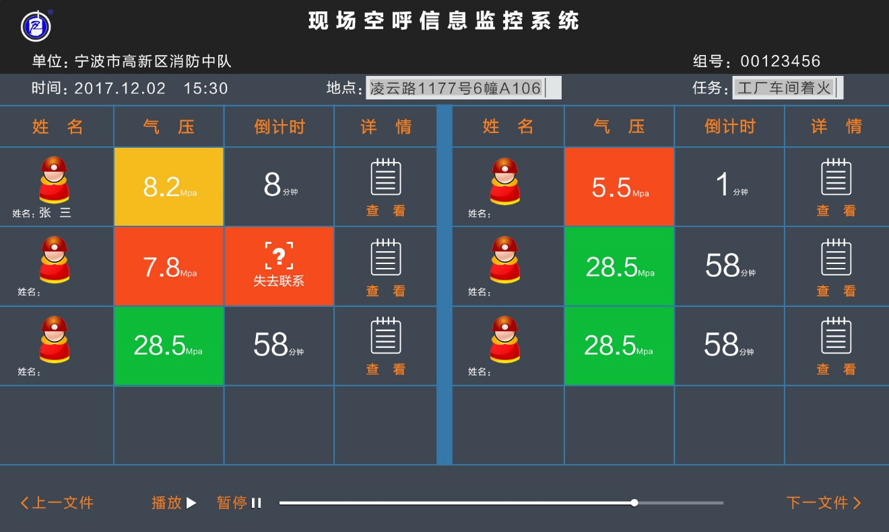

说明：

1、**姓名**：每条信息记录的是每台正压式消防空气呼吸器的无线背板的编号，该编号是其上的通讯型无线压力传感器的编号，具有唯一性；编号为XX.XX.XX.XX，只有同组的用户上传的信息，才会在显示界面中显示出来，同时，数据库中有用户和编号的对应关系；

2、**气压:** 表示的是最新收到的气瓶气压值，单位是Mpa；正常情况下，10Mpa以上气压用绿色；10Mpa—6Mpa为黄色，低于6Mpa为红色；

3、**倒计时**：按照气压值，计算出剩余气体的使用时间，单位是分钟；

；

4、**详情查看：**点击**查看**，可以查看本用户的详细信息，如：姓名、照片、出身年月、职务、状态、空呼编号、气瓶容量、当前气压值、设备电压、环境温度、剩余使用时间等；

5、**单位**: 这是正在回放的事件属于那个单位的，这里一般都是XXXX消防中队；

6、**时间、地点、任务**：时间是空呼救援发生的时间，自动记录的；地点和任务是指这个救援事件发生的地点和救援任务名称；

7、最下面一行的上一文件、下一文件、播放、暂停及进度条，与一般的播放器含义相同。

有权用户可实时监控所属消防队所有正在上传信息的空呼状态信息，监控画面如下：

